Desarrollo de un sistema de tratamiento de imagen para sistemas de video en tiempo real

Introducción
La tecnología de inteligencia artificial se ha extendido hasta tal punto, que está al orden del día en el mundo de los sistemas de video en tiempo real. Uno de los usos principales es el tratamiento de las imágenes producidas orientado a la mejora del rendimiento del sistema, con sistemas como Nvidia Deep Learning Super Sampling (DLSS), que reescalan la imagen a una resolución mayor, o generan nuevos frames a partir de los existentes. Actualmente, estos algoritmos se ejecutan en la tarjeta dedicada, sobre hardware específico para IA (Tensor cores en las tarjetas de Nvidia).

Objetivo
El objetivo de este trabajo consiste en el desarrollo de un sistema software que sea capaz de capturar las imágenes producidas por sistemas de video en tiempo real, como por ejemplo en videojuegos, para posteriormente aplicar técnicas de computación de alto rendimiento para el tratamiento de la imagen.

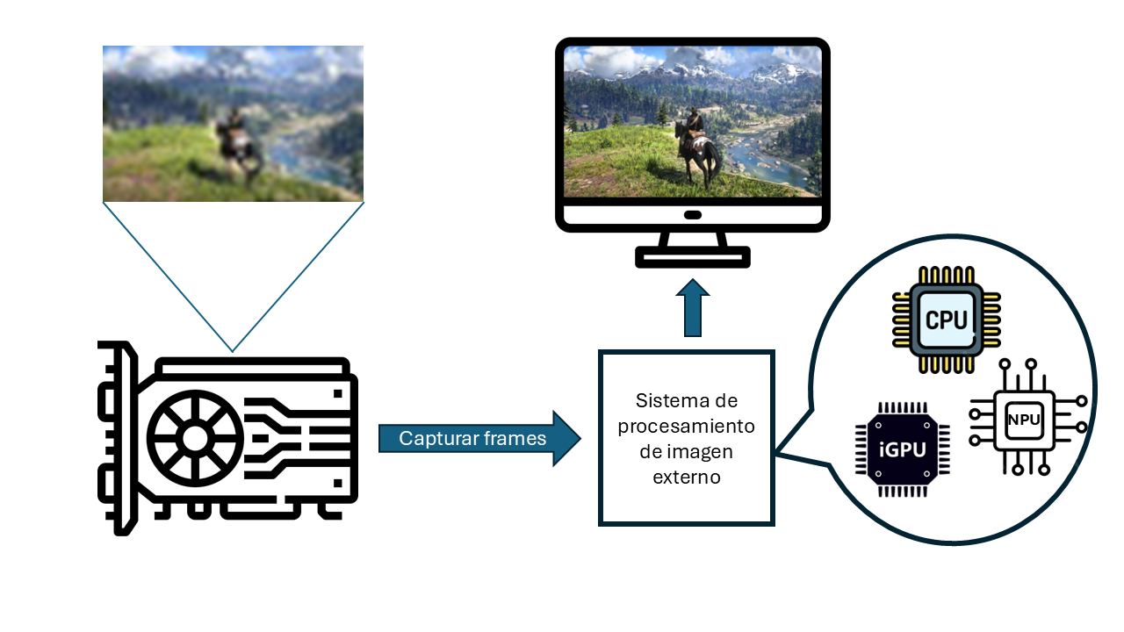
En primer lugar, el sistema correrá la aplicación en una pantalla virtual, de manera que no se muestre la imagen directamente en pantalla tras ser generada por la tarjeta gráfica dedicada. Idealmente, una vez generado cada frame de la aplicación, este será capturado por el sistema, recuperándolo de la memoria de video de la tarjeta dedicada, y almacenándolo en la memoria principal (RAM) del ordenador. Desde aquí, se le aplicarán a la imagen técnicas para mejorar la presentación visual al usuario, como técnicas de upscaling o de generación de frames. Estas técnicas tienen un alto coste computacional, por lo que se hará uso de dispositivos aceleradores presentes en el sistema (CPU, iGPU, NPU), pero excluyendo la tarjeta gráfica dedicada (dGPU), porque ya está ocupada renderizando el juego.

Pasos
A continuación se muestra la hoja de ruta para desarrollar el sistema propuesto.

- Construir un sistema capaz de capturar los frames generados por un videojuego.
Idealmente
  - Idealmente será capaz de sincronizarse con la dGPU para ser capaz de capturar cada frame tan pronto como sea generado por la dGPU.
  - El sistema deberá minimizar la latencia tanto como sea posible
  - La tecnología empleada (Python, c++…) da igual siempre que permita cumplir la tarea con las restricciones que se piden

- Ampliar el sistema para que muestre la salida por un monitor conectado a la iGPU
  - El objetivo de este paso es construir una prueba de concepto que demuestre que es posible capturar las imágenes del juego y procesarlas en la tarjeta integrada en tiempo real
  - Se debe estudiar la latencia que añade al sistema el uso de esta arquitectura, e intentar minimizarla todo lo posible. Por latencia en este caso se entiende como el tiempo que pasa desde que la dGPU genera el frame hasta que se muestra por pantalla.

- Uso de técnicas de upscaling con IA sobre los frames de la aplicación
  - Se buscará un algoritmo de IA de upscaling (aumento de resolución) de imágenes ya desarrollado y se adaptará para incluirlo en nuestra arquitectura.
  - La técnica de upscaling elegida deberá ser adaptada para ser acelerada mediante la iGPU. Al mismo tiempo, el tiempo de ejecución del algoritmo debe ser aceptable para no introducir demasiada latencia al sistema.
  - De nuevo, se deberá buscar cómo recoger la imagen del algoritmo de upscaling y mostrarlo por pantalla con la menor latencia posible. Esto se debe estudiar detenidamente ya que el algoritmo ya se está ejecutando en la iGPU.
  - Opcionalmente, como trabajo futuro, se puede estudiar el uso de otros dispositivos como los NPU presentes tanto en procesadores Intel como AMD.

